Formato de reporte

Formato de reporte

Caso de prueba: (ID)

Tester: (quien lo probó)

Ambiente:Entorno de pruebas local (archivos HTML sin conexión a base de datos)

Resultado esperado: (lo mismo que dice en el caso de prueba)

Resultado obtenido: (lo que se obtuvo, adjuntando las capturas)

Estado de prueba: (si pasó o no)

Observaciones: (en caso de haber alguna)

En caso de que la prueba falle, se reporta como incidente:

Reporte de Incidencia

ID de incidencia: (por ejemplo, INC-001)
Caso de prueba relacionado: (ID del caso que la originó)
Fecha: (día/mes/año)
Reportado por: (nombre del tester)
Módulo o funcionalidad: (parte del sistema afectada)
Tipo de incidente: (Error / Defecto / Fallo / Bug / Mejora)
Categoría: (Funcionalidad / Usabilidad / Rendimiento / Seguridad / Compatibilidad / Internacionalización)
Descripción: (explicar brevemente qué ocurre y qué se esperaba)
Severidad: (Crítica / Mayor / Menor)
Prioridad: (Alta / Media / Baja)
Pasos para reproducir: (describir las acciones necesarias para replicar el problema)
Resultado esperado: (qué debería ocurrir)
Resultado obtenido: (qué ocurrió realmente; adjuntar evidencias si aplica)
Reproducibilidad: (Reproducible / Intermitente / No reproducible)
Estado del incidente: (Nuevo / En análisis / En corrección / Validación QA / Cerrado)
Observaciones adicionales: (notas, recomendaciones o referencias a otros casos)

INCIDENTES
INCIDENTES

ID de incidencia: INC-001
Caso de prueba relacionado: CP039
Fecha: 23/10/2025
Reportado por: Daiana Galarza
Módulo o funcionalidad: Interfaz de usuario – Botones y campos interactivos
Tipo de incidente: Defecto
Categoría: Usabilidad / Accesibilidad visual
Descripción: Los botones verdes con letra blanca no son legibles cuando la pantalla está expuesta a luz alta. Se esperaba que el texto y los botones fueran claramente visibles en cualquier condición de iluminación.
Severidad: Mayor
Prioridad: Media
Pasos para reproducir: 1-Abrir el sistema en monitor o dispositivo móvil.
2-Ajustar la iluminación del ambiente a alta intensidad o aumentar brillo de pantalla.
3-Observar visibilidad de botones y textos.
Resultado esperado: Texto y botones claramente visibles, con contraste suficiente.
Resultado obtenido: Texto en botones verdes con letra blanca apenas legible bajo luz intensa; visibilidad insuficiente.
Reproducibilidad: Reproducible.
Estado del incidente: Nuevo.
Observaciones adicionales: Se recomienda revisar paleta de colores y contraste según estándares WCAG para asegurar accesibilidad.

ID de incidencia: INC-002
Caso de prueba relacionado: CP023
Fecha: 23/10/2025
Reportado por: Lucía Zanetti
Módulo o funcionalidad: Registro de vacunas de mascotas
Tipo de incidente: Defecto
Categoría: Funcionalidad
Descripción: Al intentar registrar la dosis de una vacuna con un valor no numérico (“una dosis completa”), el sistema permite el ingreso o no muestra un mensaje de error apropiado. Se esperaba que solo se permitieran valores numéricos y que se mostrara un mensaje de validación.
Severidad: Mayor
Prioridad: Alta
Pasos para reproducir:
- Acceder al formulario de vacunas para una mascota registrada.
- En el campo Dosis, ingresar el valor de prueba: “una dosis completa”.
- Presionar Registrar.
Resultado esperado: El sistema no permite ingresar valores numéricos en el campo Dosis y muestra un mensaje de error indicando que el formato es incorrecto.
Resultado obtenido: El sistema permitió ingresar un valor numérico o no mostró un mensaje de error apropiado.

Reproducibilidad: Reproducible
Estado del incidente: Nuevo
Observaciones adicionales:
- Caso de prueba CP023 afecta directamente la validación de formato de datos.
- Recomendable revisar validaciones de otros campos numéricos similares.

ID de incidencia: INC-003
Caso de prueba relacionado: CP019
Fecha: 23/10/2025
Reportado por: Yonathan Duarte
Módulo o funcionalidad: Registro de Mascota
Tipo de incidente: Error
Categoría: Funcionalidad
Descripción: Al ingresar el nombre de mascota “T@by” con un carácter especial, el sistema permitió el registro exitoso. Se esperaba que el sistema mostrará un mensaje de error indicando que no se permiten caracteres especiales.
Severidad: Mayor
Prioridad: Alta
Pasos para reproducir:
- Acceder al formulario de registro de mascota
- Ingresar nombre: T@by
- Completar los demás campos con datos válidos
- Presionar “Registrar”
Resultado esperado: Mostrar mensaje “El nombre no debe contener caracteres especiales” y bloquear el registro
Resultado obtenido: El sistema permitió el registro y mostró el mensaje “Vacuna registrada exitosamente”
Reproducibilidad: Reproducible
Estado del incidente: Nuevo
Observaciones adicionales: Se recomienda revisar la validación del campo “nombre” en el formulario de mascota. Este incidente puede estar relacionado con otros casos de validación débil en formularios similares

ID de incidencia: INC-004
Caso de prueba relacionado: CP029
Fecha: 23/10/25
Reportado por: Lucía Zanetti
Módulo o funcionalidad: Registro de mascotas
Tipo de incidente: Defecto
Categoría: Funcionalidad
Descripción: Al intentar registrar una mascota con datos que ya existen en el sistema (nombre, fecha de nacimiento y especie), el sistema permite la duplicación o no muestra un mensaje de error adecuado. Se esperaba que el sistema detectara la duplicidad y mostrara un mensaje de validación.
Severidad: Mayor
Prioridad: Alta
Pasos para reproducir:
- Acceder al formulario de “Registro de Mascota”.
- Completar los campos obligatorios con los datos de una mascota ya registrada:
- Nombre: Pelusa
- Fecha de nacimiento: 01/10/2021
- Especie: Gato
- Presionar Registrar mascota.
Resultado esperado: El sistema no permite duplicar la mascota y muestra un mensaje de error indicando que la mascota ya está registrada.
Resultado obtenido: El sistema permite registrar la mascota duplicada o no muestra mensaje de error.
Reproducibilidad: Reproducible
Estado del incidente: Nuevo
Observaciones adicionales:
- Caso de prueba CP029 evidencia falta de validación de duplicidad en el registro de mascotas.
- Recomendable revisar validaciones similares en otros módulos de registro.

ID de incidencia: INC-005
Caso de prueba relacionado: CP009
Fecha: 23/10/2025
Reportado por: Sebastián Diano
Módulo o funcionalidad: Registro de Nuevo Cliente
Tipo de incidente: Mejora
Categoría: Funcionalidad
Descripción: Al registrar un nuevo cliente y volver al formulario este no se borra. Se queda con los datos ingresados del primer cliente.
Severidad: Menor
Prioridad: Media
Pasos para reproducir: Acceder a la página de “Registro de Nuevo Cliente”.
- Completar los campos obligatorios con los siguientes datos:
  - Nombre: Juan
  - Apellido: Perez
  - Correo Electrónico: juanP.13@gmail.com
  - Dirección: Avenida Varela 314
- Presionar el botón “Registrar Cliente”.
- Volver al formulario de “Registro de Nuevo Cliente”.
Resultado esperado: El sistema debe borrar los datos del formulario para que estos no sean visibles cuando se vaya a registrar un nuevo cliente.
Resultado obtenido: El sistema no borra los datos del formulario una vez realizado el registro.
Reproducibilidad: Reproducible
Estado del incidente: Nuevo
Observaciones adicionales: Se recomienda la atención a esta mejora ya que si bien no es una funcionalidad crítica del sistema ayuda a cuidar la privacidad de los clientes.

ID de incidencia: INC-006
Caso de prueba relacionado: CP035
Fecha: 23/10/2025
Reportado por: Yonathan Duarte
Módulo o funcionalidad: Registro de Cliente
Tipo de incidente: Mejora
Categoría: Usabilidad
Descripción: Durante la ejecución del formulario “Registrar Nuevo Cliente”, se dejó vacío el campo obligatorio “nombre”. El sistema respondió correctamente mostrando el mensaje “Rellene este campo” y bloqueó el envío del formulario.
Severidad: Menor
Prioridad: Media
Pasos para reproducir:
- Acceder al formulario “Registrar Nuevo Cliente”
- Dejar vacío el campo “nombre”
- Completar los demás campos con datos válidos
- Presionar “Registrar”
Resultado esperado: Mostrar mensaje de error visible (“Rellene este campo”) y bloquear el envío del formulario.
Resultado obtenido: El sistema mostró el mensaje “Rellene este campo” y el formulario no se envió.
Reproducibilidad: Reproducible
Estado del incidente: Nuevo
Observaciones adicionales: Se recomienda implementar indicadores visuales consistentes (bordes rojos, íconos de advertencia, mensajes contextuales) para mejorar la experiencia de usuario y accesibilidad.

ID de incidencia: INC-007
Caso de prueba relacionado: CP013
Fecha: 23/10/2025
Reportado por: Sebastián Diano
Módulo o funcionalidad: Registro de Nuevo Cliente
Tipo de incidente: Defecto
Categoría: Funcionalidad
Descripción: Al ingresar nombre y apellido del nuevo cliente el formulario permite utilizar caracteres especiales.
Severidad: Mayor
Prioridad: Media
Pasos para reproducir: Acceder a la página de “Registro de Nuevo Cliente”.
- Completar los campos obligatorios con los siguientes datos:
  - Nombre: J@uan
  - Apellido: P#erez
  - Correo Electrónico: juanp@gmail.com
  - Dirección: Av. Central 123
- Presionar el botón “Registrar Cliente”.
Resultado esperado: El sistema debe mostrar un mensaje de error indicando que el nombre o el apellido no son válidos debido a que no se aceptan caracteres especiales.
Resultado obtenido: El sistema registra al cliente exitosamente.
Reproducibilidad: Reproducible
Estado del incidente: Nuevo
Observaciones adicionales: Introducir una restricción en los caracteres especiales para que no haya errores al momento de registro del cliente.

ID de incidencia: INC-008
Caso de prueba relacionado: CP034
Fecha: 23/10/2025
Reportado por: Manuel Pérez
Módulo o funcionalidad: (parte del sistema afectada)
Tipo de incidente: Mejora
Categoría: Usabilidad
Descripción: Al completar los campos del formulario con datos válidos, no se muestra ninguna validación visual que confirme la corrección del ingreso.
Severidad: Menor
Prioridad: Media
Pasos para reproducir:
- Acceder al formulario correspondiente (registro cliente).
- Completar los campos con datos válidos.
- Observar el comportamiento del formulario al ingresar datos correctos.
Resultado esperado: Cada campo correctamente completado debería mostrar una indicación visual de validación (por ejemplo, borde verde, ícono de confirmación o mensaje breve que indique que el campo es válido).
Resultado obtenido: Al completar los campos del formulario con datos válidos, no se muestra ninguna indicación visual de validación.
Reproducibilidad: Reproducible
Estado del incidente: Nuevo
Observaciones adicionales: Se sugiere agregar retroalimentación visual inmediata al validar campos individuales, para mejorar la claridad y la experiencia del usuario.

ID de incidencia: INC-009
Caso de prueba relacionado: CP027
Fecha: 23/10/2025
Reportado por: Daiana Galarza
Módulo o funcionalidad: Registro de Mascota
Tipo de incidente: Defecto
Categoría: Funcionalidad
Descripción: Al intentar registrar una mascota con una fecha de nacimiento futura (10/10/2026), el sistema permite completar el registro exitosamente, sin mostrar mensaje de error
Severidad: Mayor
Prioridad: Alta
Pasos para reproducir: Acceder a la página de “Registro de Mascota”.
- Completar los campos obligatorios con los siguientes datos:
  - Nombre: Pelusa
  - Fecha de nacimiento: 10/10/2026
  - Especie: Gato
- Presionar el botón “Registrar Mascota”.
Resultado esperado: El sistema debe mostrar un mensaje de error indicando que la fecha es inválida y no registrar la mascota.
Resultado obtenido: El sistema permite registrar la mascota con una fecha futura sin mostrar ningún mensaje de error.
Reproducibilidad: Reproducible
Estado del incidente: Nuevo
Observaciones adicionales: Se recomienda implementar una validación que compare la fecha de nacimiento ingresada con la fecha actual para evitar el registro de mascotas con fechas futuras.

ID de incidencia: INC010
Caso de prueba relacionado: CP011
Fecha: 21/10/2025
Reportado por: Santiago Badiola
Módulo o funcionalidad: Formulario de registro de cliente
Tipo de incidente: Defecto
Categoría: Funcionalidad
Descripción: Al intentar registrar un cliente e ingresar caracteres especiales en el campo “dirección”, el sistema permite completar el registro sin mostrar ningún mensaje de error.
Severidad: Mayor
Prioridad: Media
Pasos para reproducir:
- Iniciar sesión con un usuario válido.
- Acceder al módulo “Formulario de cliente”.
- En el campo “Dirección”, ingresar los caracteres especiales !!!???.
- Presionar el botón “Registrar”.
Resultado esperado: El sistema debería mostrar un mensaje de error indicando que la dirección contiene caracteres inválidos y no permitir continuar con el registro.
Resultado obtenido: El sistema acepta la dirección con caracteres especiales y permite completar el registro del cliente sin advertencia alguna.
Reproducibilidad: Reproducible (ocurre en todos los intentos).
Estado del incidente: Nuevo
Observaciones adicionales: Se recomienda implementar validaciones de entrada en el campo “dirección” para restringir caracteres especiales.

ID de incidencia: INC-011
Caso de prueba relacionado: CP030
Fecha: 23/10/2025
Reportado por: Lucía Zanetti
Módulo o funcionalidad: Registro de mascotas
Tipo de incidente: Defecto
Categoría: Funcionalidad
Descripción: Al intentar registrar una vacuna con fecha de vencimiento anterior a la de aplicación (10/01/2025 < 10/05/2025), el sistema no valida correctamente las fechas y permite guardar el registro, en lugar de mostrar el mensaje de error correspondiente.
Severidad: Mayor
Prioridad: Alta
Pasos para reproducir:
- Acceder al formulario de "Registro de Mascota".
- Completar los campos obligatorios (Nombre de vacuna, dosis, fecha de vencimiento) con datos válidos.
- En el campo fecha de aplicación introducir una fecha no válida
- Presionar el botón Salvar.
Resultado esperado: Mensaje de error correspondiente
Resultado obtenido: El sistema no valida correctamente las fechas y permite guardar el registro, en lugar de mostrar el mensaje de error correspondiente.
Reproducibilidad: Reproducible
Estado del incidente: Nuevo
Observaciones adicionales: Se recomienda implementar una validación que compare la fecha de aplicación y la fecha de vencimiento, impidiendo el registro cuando la fecha de aplicación sea posterior a la de vencimiento, y mostrando un mensaje de error claro y específico para el usuario.

ID de incidencia: INC-012
Caso de prueba relacionado: CP042
Fecha: 23/10/2025
Reportado por: Lucía Zanetti
Módulo o funcionalidad: Interfaz general
Tipo de incidente: Defecto
Categoría: Compatibilidad
Descripción: Al acceder desde Microsoft Edge, el logo no carga, aunque el resto de la interfaz y formularios funcionan. Se debe revisar la compatibilidad de los elementos gráficos con este navegador.
Severidad: Menor
Prioridad: Media
Pasos para reproducir:
- Abrir Microsoft Edge.
- Acceder a la URL del sistema
- Verificar que la página principal cargue correctamente.
- Navegar entre las secciones principales (Login, Registro de Cliente, Registro de Mascota, Registro de Vacunas).
- Validar los formularios y botones.
Resultado esperado:
- La interfaz se visualiza correctamente, sin desalineaciones.
- Los formularios son funcionales y los botones responden.
- El tiempo de carga no supera los 2 segundos.
Resultado obtenido: Al acceder desde Microsoft Edge, el logo no carga, aunque el resto de la interfaz y formularios funcionan. Se debe revisar la compatibilidad de los elementos gráficos con este navegador.
Reproducibilidad: Reproducible
Estado del incidente: Nuevo
Observaciones adicionales:
Se recomienda revisar la compatibilidad de los elementos gráficos (como el
logo) en Microsoft Edge y otros navegadores principales, asegurando que todos los recursos se carguen correctamente. Además, sería útil verificar caché y rutas de imágenes para evitar problemas de visualización similares en futuras actualizaciones.

ID de incidencia: INC-013
Caso de prueba relacionado: CP045
Fecha: 30/10/2025
Reportado por: Yonathan Duarte
Módulo o funcionalidad: Formulario “Nueva Mascota”
Tipo de incidente: Defecto
Categoría: Usabilidad Positivo
Descripción: El campo “Nombre” en el formulario “Nueva Mascota” permite ingresar más de 50 caracteres, cuando debería limitar la entrada. Al escribir un nombre de 51 caracteres, el sistema no bloquea ni advierte sobre el exceso, lo que indica una falla en la validación de longitud.
Severidad:Mayor
Prioridad: Alta
Pasos para reproducir:
- Abrir el formulario “Nueva Mascota”. Ubicar el campo “Nombre”.
- Escribir un nombre de 51 caracteres: “PeluditoSaltarinDeLaMontañaConSombreroAzulClaros”.
Resultado esperado:El campo debe limitar la escritura a 50 caracteres y bloquear el ingreso adicional.
Resultado obtenido: El sistema permite ingresar los 51 caracteres sin advertencia ni bloqueo.
Reproducibilidad: Reproducible
Estado del incidente: Nuevo
Observaciones adicionales: Se recomienda revisar la validación del campo en el frontend y backend. Este incidente podría afectar otros campos con restricciones similares.

ID de incidencia: INC-014
Caso de prueba relacionado: CP047
Fecha: 30/10/2025
Reportado por: Yonathan Duarte
Módulo o funcionalidad: Formulario de registro de mascotas
Tipo de incidente: Defecto
Categoría: Usabilidad Negativa
Descripción: El sistema permite registrar una especie no contemplada (“Pez”) sin mostrar el mensaje de error esperado. Esto indica que no se está validando correctamente la lista de especies permitidas.
Severidad: Mayor
Prioridad: Alta
Pasos para reproducir:
- Abrir el formulario de registro de mascotas. Ingresar los siguientes datos:
    - Nombre: Juan
    - Fecha de nacimiento: 02/08/2025
    - Especie: Pez
- Guardar el Formulario
Resultado esperado:El sistema debe mostrar el mensaje: “Especie inválida.” y bloquear el registro.
Resultado obtenido: El sistema permite guardar el formulario sin advertencia ni bloqueo.
Reproducibilidad: Reproducible
Estado del incidente: Nuevo
Observaciones adicionales: Se sugiere revisar la validación de especies en el frontend y backend. Este error podría permitir registros inconsistentes en la base de datos.

ID de incidencia: INC015
Caso de prueba relacionado: CP048
Fecha: 30/10/2025
Reportado por: Yonathan Duarte
Módulo o funcionalidad: Registro de vacunas
Tipo de incidente: Defecto
Categoría: Usabilidad Negativa
Descripción: El sistema permite registrar una dosis no válida (“Cuarta”) sin mostrar el mensaje de error esperado. Esto indica que no se está validando correctamente el campo “Dosis”.
Severidad: Mayor
Prioridad: Alta
Pasos para reproducir:
- Registrar una mascota. Ingresar los siguientes datos en el formulario de vacunas:
    - Nombre de Vacuna: Rabia
    - Dosis: Cuarta
    - Fecha de Aplicación: 25/10/2025
    - Fecha de Vencimiento: 25/10/2026
- Guardar el Formulario
Resultado esperado: El sistema debe mostrar el mensaje: “Dosis inválida.” y bloquear el registro.
Resultado obtenido: El sistema permite guardar el formulario sin advertencia ni bloqueo
Reproducibilidad: Reproducible
Estado del incidente: Nuevo
Observaciones adicionales: Se recomienda revisar la validación del campo “Dosis” en el frontend y backend. Este error podría permitir registros inconsistentes en el historial de vacunación.

ID de incidencia: INC016
Caso de prueba relacionado: CP049
Fecha: 30/10/2025
Reportado por: Yonathan Duarte
Módulo o funcionalidad: Registro de vacunas
Tipo de incidente: Defecto
Categoría: Usabilidad Negativa
Descripción: El sistema permite registrar una vacuna con fecha de aplicación posterior a la fecha de vencimiento sin mostrar el mensaje de error esperado. Esto indica que no se está validando correctamente la coherencia entre fechas.
Severidad: Mayor
Prioridad: Alta
Pasos para reproducir:
- Abrir el formulario de registro de vacunas. Ingresar los siguientes datos:
    - Nombre de vacuna: Rabia
    - Dosis: Primera
    - Fecha de aplicación: 30/12/2030
    - Fecha de vencimiento: 25/12/2025
- Guardar el formulario.
Resultado esperado: El sistema debe mostrar el mensaje: “Fecha inválida.” y bloquear el registro.
Resultado obtenido: El sistema permite guardar el formulario sin advertencia ni bloqueo.
Reproducibilidad: Reproducible
Estado del incidente: Nuevo
Observaciones adicionales: Se recomienda revisar la validación de fechas en el formulario. Este error podría generar inconsistencias en el historial de vacunación y afectar reportes posteriores.Se recomienda revisar la validación de fechas en el formulario. Este error podría generar inconsistencias en el historial de vacunación y afectar reportes posteriores.
ID de incidencia: INC-017
Caso de prueba relacionado: CP044
Fecha: 30/10/2025
Reportado por: Yonathan Duarte
Módulo o funcionalidad: Registro de clientes
Tipo de incidente: Defecto
Categoría: Validación de datos
Descripción: El sistema permite ingresar un nombre con más de 50 caracteres sin mostrar advertencia ni bloquear el registro. Esto indica que no se está aplicando correctamente la restricción de longitud definida para el campo.
Severidad: Mayor
Prioridad: Media
Pasos para reproducir:
Abrir el formulario de registro de clientes. Ingresar los siguientes datos:
Nombre: Juan Alejandro Fernández Martínez de la Torre López
Apellido: Fernandez
Correo electrónico: Juan@gmail.com
Dirección: Montevideo
Guardar el formulario.
Resultado esperado: El sistema debe mostrar el mensaje: “El nombre excede el límite permitido.” y bloquear el registro.
Resultado obtenido: El sistema permite guardar el formulario sin advertencia ni validación.
Reproducibilidad: Reproducible
Estado del incidente: Nuevo
Observaciones adicionales: Se recomienda revisar la validación de longitud en el campo “Nombre” para evitar registros inconsistentes y posibles errores en la visualización o exportación de datos.

ID de incidencia: INC018

Caso de prueba relacionado: CP051

Fecha: 30/10/2025

Reportado por: Daiana Galarza

Módulo o funcionalidad: Interfaz de Login / Pantalla principal (según dónde ocurre el error)

Tipo de incidente: Error de diseño / interfaz (UI)

Categoría: Presentación visual y usabilidad

Descripción:
Al ejecutar el caso de prueba CP051 en el entorno local, se observa que los elementos de la interfaz presentan un tamaño desproporcionado. El logo no se visualiza correctamente y los campos del formulario no permiten edición.

Severidad: Critica.

Prioridad: Alta.

Pasos para reproducir:

1. Abrir el archivo HTML correspondiente al formulario en el entorno de pruebas local.

2. Verificar la carga completa de los elementos visuales.

3. Intentar visualizar el logo y editar los campos del formulario.

Resultado esperado:
Todos los elementos deben ser visibles y adaptarse correctamente al tamaño de la pantalla. Los campos deben permitir ingreso de texto.

Resultado obtenido:
El tamaño general es desproporcionado, el logo no se visualiza y los campos no se pueden editar.

Reproducibilidad: Reproducible

Estado del incidente: Nuevo

Observaciones adicionales:
El error podría estar relacionado con estilos CSS no cargados o con vínculos rotos en el entorno local.

Resultados
CP001
Caso de prueba: CP001
Tester: Sebastián Diano
Ambiente:Entorno de pruebas local (archivos HTML sin conexión a base de datos)
Resultado esperado: El sistema valida las credenciales y redirige al formulario de registro de cliente
Resultado obtenido: No se logra ejecutar debido a que está bloqueado.
Estado de prueba: Bloqueado
Observaciones: No hay observaciones.

CP002
Caso de prueba: CP002
Tester: Sebastián Diano
Ambiente:Entorno de pruebas local (archivos HTML sin conexión a base de datos)
Resultado esperado: Mensaje “Usuario o contraseña incorrectos”.
Resultado obtenido: No se logra ejecutar debido a que está bloqueado.
Estado de prueba: Bloqueado
Observaciones: No hay observaciones.

CP003
Caso de prueba: CP003
Tester: Santiago Badiola
Ambiente:Entorno de pruebas local (archivos HTML sin conexión a base de datos)
Resultado esperado: El sistema resalta el campo vacío y muestra mensaje de error
Resultado obtenido: No existe pantalla de login
Estado de prueba: Bloqueado
Observaciones: No existe pantalla de login

CP004
Caso de prueba: CP004
Tester: Santiago Badiola
Ambiente:Entorno de pruebas local (archivos HTML sin conexión a base de datos)
Resultado esperado: Mensaje “Usuario o contraseña incorrectos”
Resultado obtenido: No existe pantalla de login
Estado de prueba: Bloqueado
Observaciones: No existe pantalla de login

CP005
Caso de prueba: CP005
Tester: Daiana Galarza
Ambiente:Entorno de pruebas local (archivos HTML sin conexión a base de datos)
Resultado esperado: El sistema debe mostrar un mensaje de error al intentar registrar un usuario con una contraseña de muchos caracteres.
Resultado obtenido: N/A
Estado de prueba: Bloqueado
Observaciones: No es posible continuar con la prueba hasta que se habilite el login.

CP006
Caso de prueba: CP006
Tester: Yonathan Duarte
Ambiente:Entorno de pruebas local (archivos HTML sin conexión a base de datos)
Resultado esperado: Cliente registrado y mensaje de confirmación.
Resultado obtenido: El formulario se completó correctamente y se mostró el mensaje de confirmación.
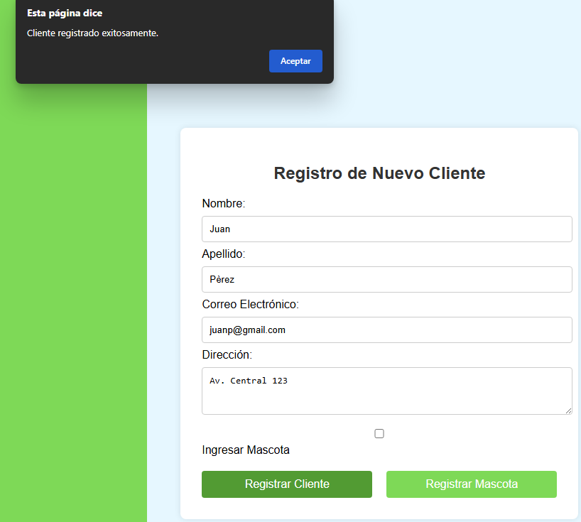

Estado de prueba: Pasó
Observaciones: El entorno local impide la persistencia de datos.

CP007
Caso de prueba: CP007
Tester: Santiago Badiola
Ambiente:Entorno de pruebas local (archivos HTML sin conexión a base de datos)
Resultado esperado: Mensaje “Por favor, complete todos los campos”
Resultado obtenido: Mensaje “Por favor, complete todos los campos”
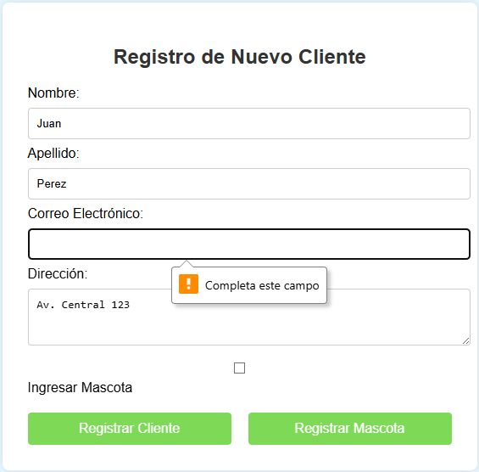
Estado de prueba: Pasó
Observaciones:Sin observaciones.

CP008
Caso de prueba: CP008
Tester: Santiago Badiola
Ambiente:Entorno de pruebas local (archivos HTML sin conexión a base de datos)
Resultado esperado: Mensaje “El correo electrónico ya está registrado”.
Resultado obtenido: No se puede realizar esta prueba ya que el sistema no tiene acceso a internet.
Estado de prueba: Bloqueado.
Observaciones: No se puede realizar esta prueba ya que el sistema no tiene acceso a internet.

CP009
Caso de prueba: CP009
Tester: Sebastián Diano
Ambiente:Entorno de pruebas local (archivos HTML sin conexión a base de datos)
Resultado esperado: El formulario se limpia automáticamente tras mostrar el mensaje “Registro exitoso”.
Resultado obtenido: Los datos en los campos de registro cliente no se borran.
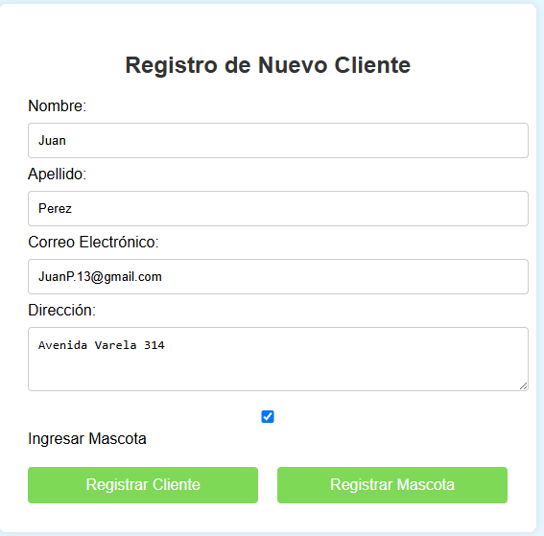
Estado de prueba: No pasó
Observaciones: No hay observaciones:

CP010
Caso de prueba: CP010
Tester: Sebastián Diano
Ambiente:Entorno de pruebas local (archivos HTML sin conexión a base de datos)
Resultado esperado: El sistema solicita confirmación
Resultado obtenido: No se puede ejecutar debido a que se encuentra bloqueado
Estado de prueba: Bloqueado
Observaciones: (en caso de haber alguna)

CP011
Caso de prueba: CP011
Tester: Santiago Badiola
Ambiente:Entorno de pruebas local (archivos HTML sin conexión a base de datos)
Resultado esperado: El sistema no permite usar caracteres no válidos
Resultado obtenido: El sistema si permite usar caracteres no válidos.
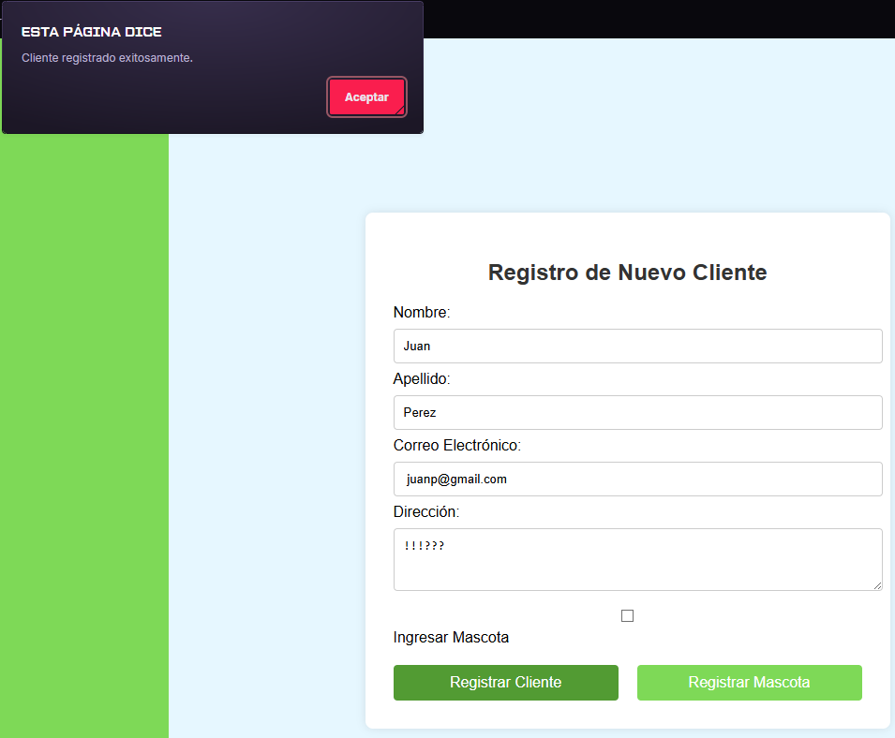
Estado de prueba: No pasó
Observaciones: Sin observaciones

CP012
Caso de prueba: CP012
Tester: Santiago Badiola
Ambiente:Entorno de pruebas local (archivos HTML sin conexión a base de datos)
Resultado esperado: Mensaje “Formato de email inválido”
Resultado obtenido: Mensaje “Formato de email inválido”
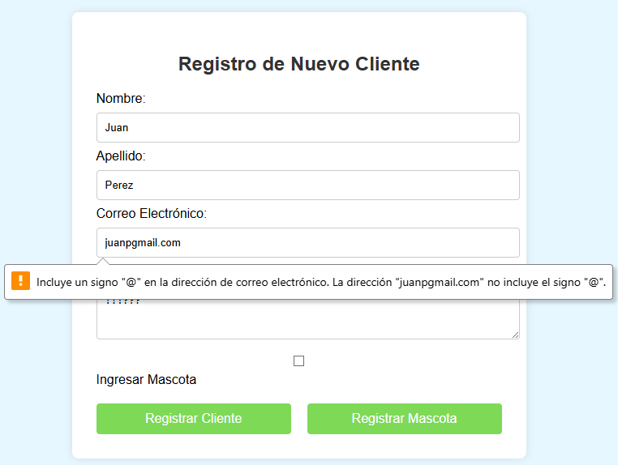
Estado de prueba: Pasó
Observaciones: Sin observaciones.

CP013
Caso de prueba: CP013
Tester: Sebastián Diano
Ambiente:Entorno de pruebas local (archivos HTML sin conexión a base de datos)
Resultado esperado: Mensaje “Nombre y apellido no deben contener caracteres especiales”.
Resultado obtenido: Se muestra un mensaje de registro exitoso “Cliente Registrado exitosamente”.
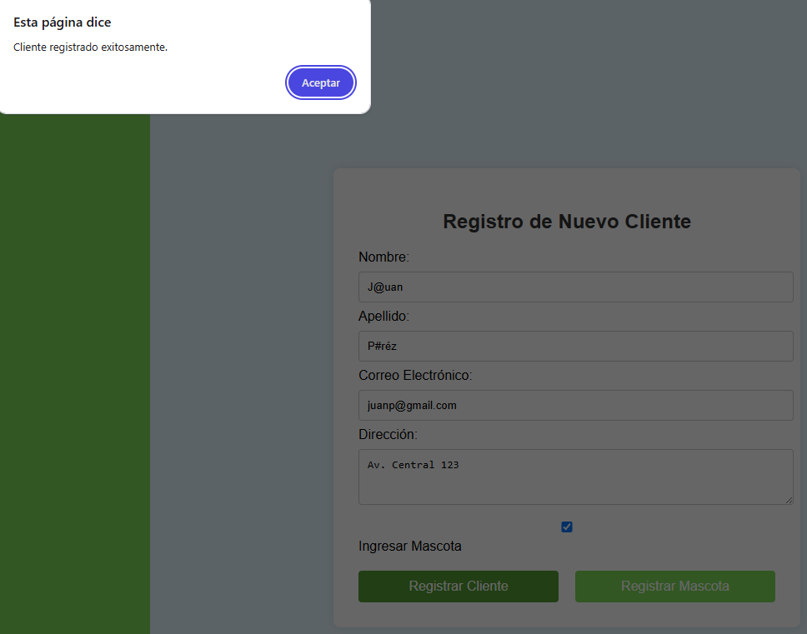
Estado de prueba: No pasó
Observaciones: No hay observaciones.

CP014
Caso de prueba: CP014
Tester: Sebastián Diano
Ambiente:Entorno de pruebas local (archivos HTML sin conexión a base de datos)
Resultado esperado: Mascota registrada y mensaje de confirmación
Resultado obtenido: bloqueado
Estado de prueba: bloqueado
Observaciones: sin observaciones

CP015
Caso de prueba: CP015
Tester: Yonathan Duarte
Ambiente: Entorno de pruebas local (archivos HTML sin conexión a base de datos)
Resultado esperado: Mensaje “Rellene este campo”
Resultado obtenido: Al dejar vacío el campo “especie” y presionar “Registrar”, se mostró el mensaje “Rellene este campo” correctamente.
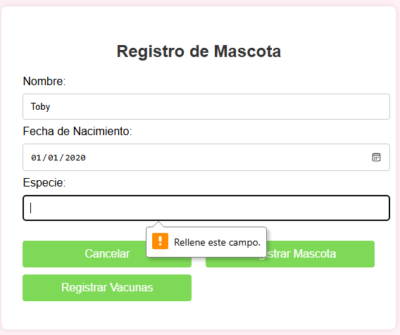
Estado de prueba: Pasó
Observaciones: El comportamiento del formulario coincide con lo esperado para campos obligatorios en entorno local.

CP016
Caso de prueba: CP016
Tester: (quien lo probó)
Tester: Yonathan Duarte
Ambiente: Entorno de pruebas local (archivos HTML sin conexión a base de datos)
Resultado esperado: Volver al menú anterior
Resultado obtenido: Al presionar el botón “Cancelar”, el sistema redirigió correctamente al menú anterior.

Estado de prueba: Pasó
Observaciones: El botón “Cancelar” funciona como se espera en el entorno local, sin necesidad de conexión a base de datos.

CP017
Caso de prueba:CP017
Tester: Santiago Badiola
Ambiente:Entorno de pruebas local (archivos HTML sin conexión a base de datos)
Resultado esperado: Mensaje “Mascota registrada exitosamente”
Resultado obtenido: No se puede realizar esta prueba ya que el sistema no tiene acceso a internet
Estado de prueba: Bloqueado
Observaciones: No se puede realizar esta prueba ya que el sistema no tiene acceso a internet

CP018
Caso de prueba: CP018
Tester: Santiago Badiola
Ambiente:Entorno de pruebas local (archivos HTML sin conexión a base de datos)
Resultado esperado: Mensaje “Mascota eliminada exitosamente”
Resultado obtenido: No se puede realizar esta prueba ya que el sistema no tiene acceso a internet
Estado de prueba: Bloqueado
Observaciones: No se puede realizar esta prueba ya que el sistema no tiene acceso a internet

CP019
Tester: Yonathan Duarte
Ambiente: Entorno de pruebas local (archivos HTML sin conexión a base de datos)
Resultado esperado: Mensaje: “El nombre no debe contener caracteres especiales”
Resultado obtenido: El sistema permitió el registro con el nombre “T@by” sin mostrar ningún mensaje de validación.
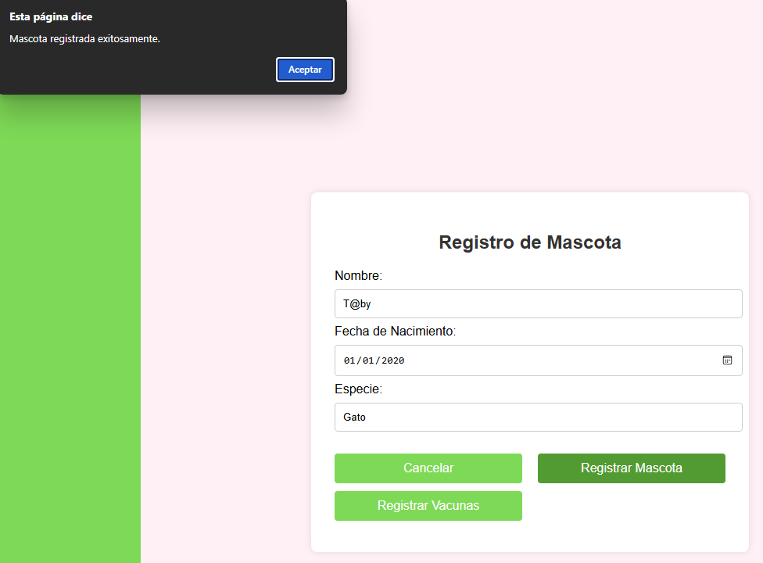
Estado de prueba: No pasó
Observaciones: El formulario no valida correctamente los caracteres especiales en el campo nombre. Se recomienda implementar una restricción que impida el uso de símbolos no permitidos.

CP020
Tester: Yonathan Duarte
Ambiente: Entorno de pruebas local (archivos HTML sin conexión a base de datos)
Resultado esperado: Vacuna registrada y mensaje de confirmación
Resultado obtenido: El formulario se completó correctamente y se mostró el mensaje de confirmación. Sin embargo, la vacuna no se almacena debido a la falta de conexión con la base de datos.
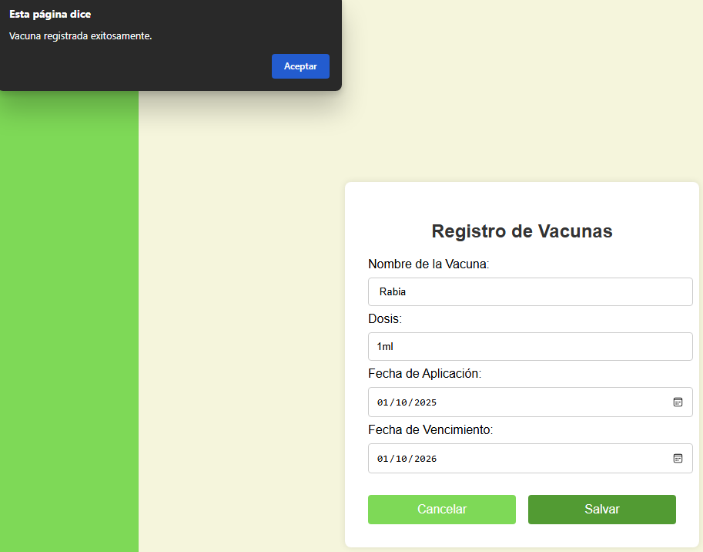
Estado de prueba: No pasó
Observaciones: El entorno local permite validar el formulario y mostrar el mensaje, pero no registra la vacuna de forma persistente. Se recomienda realizar esta prueba en un entorno conectado a base de datos.

CP021
Caso de prueba: CP021
Tester: Lucía Zanetti
Ambiente: Entorno de pruebas local (archivos HTML sin conexión a base de datos)
Resultado esperado: Mensaje “Por favor, complete todos los campos de la vacuna”
Resultado obtenido: Al dejar vacío el campo “fecha de vencimiento” y presionar “Registrar”, muestra el mensaje de error esperado.
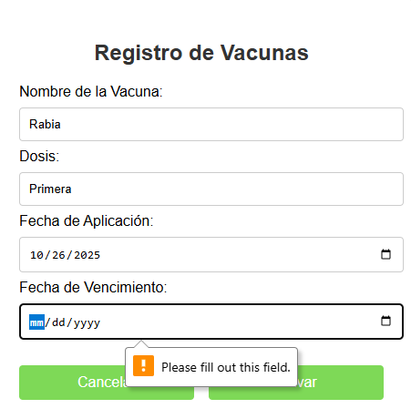
Estado de prueba: Pasó
Observaciones: El sistema valida correctamente campos obligatorios.

CP022
Caso de prueba: CP022
Tester: Lucía Zanetti
Ambiente:Entorno de pruebas local (archivos HTML sin conexión a base de datos)
Resultado esperado: El sistema limpia los campos y vuelve a la pantalla de mascotas.
Resultado obtenido: Al presionar “Cancelar” después de ingresar los datos de la vacuna, los campos se limpian y la pantalla vuelve a la lista de mascotas.
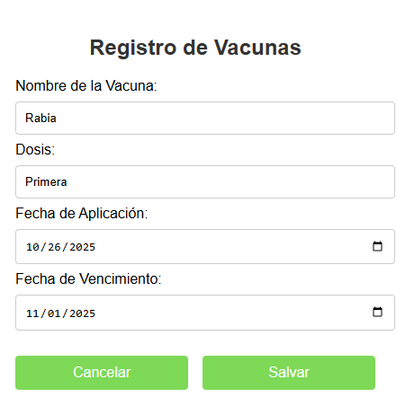

Estado de prueba: Pasó
Observaciones: Cumple el comportamiento esperado.

CP023
Caso de prueba: CP023
Tester: Lucía Zanetti
Ambiente:Entorno de pruebas local (archivos HTML sin conexión a base de datos)
Resultado esperado: El sistema no permite ingresar valores no numéricos en “Dosis”.
Resultado obtenido: Al ingresar texto (“1”) en el campo “Dosis”, el sistema lo acepta, cuando debería restringirlo a caracteres.
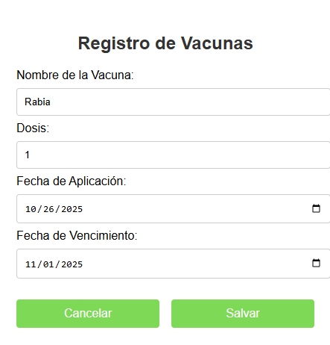
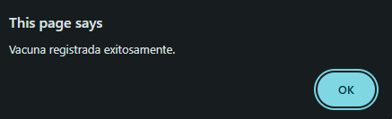

Estado de prueba: No pasó
Observaciones: Se debe aplicar validación para evitar el ingreso de números en el campo “Dosis”.

CP024
Caso de prueba: CP024
Tester: Lucía Zanetti
Ambiente:Entorno de pruebas local (archivos HTML sin conexión a base de datos)
Resultado esperado: Mensaje de error correspondiente al formato inválido de correo; usuario no registrado.
Resultado obtenido: Al ingresar correo “prueba@”, se muestra mensaje de error y el usuario no se registra.
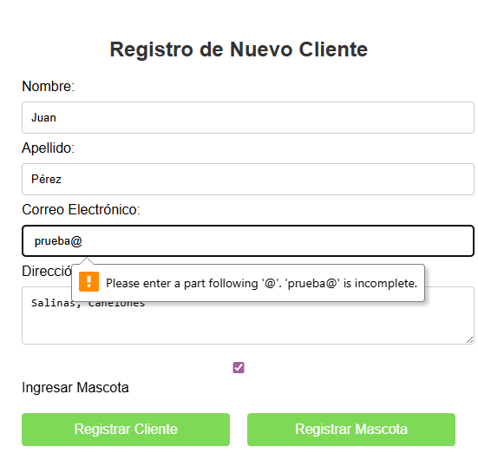
Estado de prueba: Pasó
Observaciones: Se debe probar con datos válidos e inválidos para validar la restricción de formato.

CP025
Caso de prueba: CP025
Tester: Daiana Galarza
Ambiente:Entorno de pruebas local (archivos HTML sin conexión a base de datos)
Resultado esperado: El sistema debe mostrar un mensaje de error al intentar registrar un usuario con una contraseña débil o demasiado corta (por ejemplo, “a”), impidiendo el registro.
Resultado obtenido: N/A
Estado de prueba: Bloqueada
Observaciones: No es posible continuar con la prueba hasta que se habilite el login.

CP026
Caso de prueba: cp06
Tester: Daiana Galarza
Ambiente:Entorno de pruebas local (archivos HTML sin conexión a base de datos)
Resultado esperado: No se revela información técnica del sistema (por ejemplo, errores de
JavaScript visibles o detalles internos).
Resultado obtenido: No se revela ninguna información técnica del sistema.

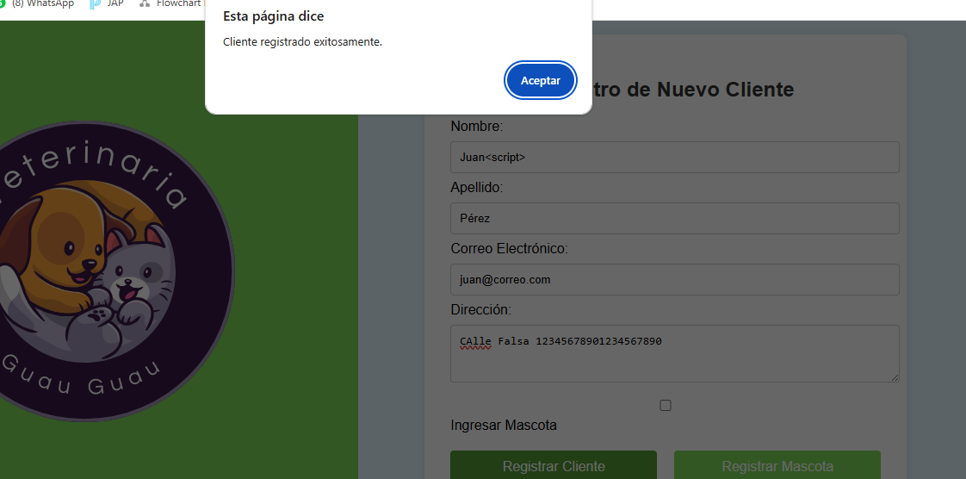
Estado de prueba: Paso
Observaciones: sin observaciones

CP027
Caso de prueba: CP027
Tester: Daiana Galarza
Ambiente:Entorno de pruebas local (archivos HTML sin conexión a base de datos)
Resultado esperado: El sistema debe mostrar un mensaje de error indicando que la fecha de nacimiento ingresada no es válida (ya que corresponde a una fecha futura) y no debe registrar la mascota.
Resultado obtenido: El sistema permite registrar la mascota con una fecha de nacimiento inválida (10/10/2026), sin mostrar mensaje de error.

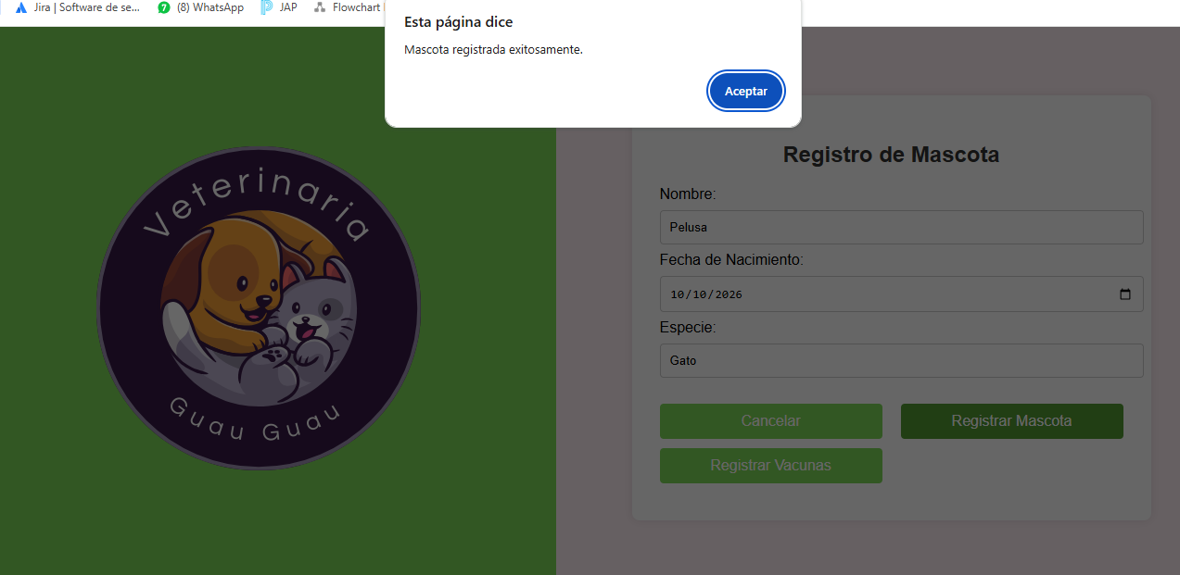
Estado de prueba: No pasó
Observaciones: El sistema no valida correctamente la fecha de nacimiento de la mascota. Permite ingresar fechas futuras, lo cual podría generar inconsistencias en los registros. Se genera reporte de incidencia correspondiente.

CP028
Caso de prueba: CP028
Tester: Daiana Galarza
Ambiente:Entorno de pruebas local (archivos HTML sin conexión a base de datos)
Resultado esperado: El sistema debe mostrar un mensaje de error al intentar registrar un usuario con datos (correo electrónico) ya existentes.
Resultado obtenido: No se pudo ejecutar la prueba, ya que el entorno HTML no cuenta con funcionalidad de validación ni almacenamiento de usuarios.
Estado de prueba: Bloqueado
Observaciones: La prueba no puede realizarse con archivos HTML estáticos, ya que no existe conexión con base de datos ni validaciones que permitan detectar usuarios duplicados.

CP029
Caso de prueba: CP029
Tester: Lucía Zanetti
Ambiente: Entorno de pruebas local (archivos HTML sin conexión a base de datos)
Resultado esperado: Mensaje de error correspondiente; la mascota no debe duplicarse.
Resultado obtenido: Al intentar registrar una mascota con los mismos datos que una ya existente, no muestra mensaje de error y permite el registro duplicado.
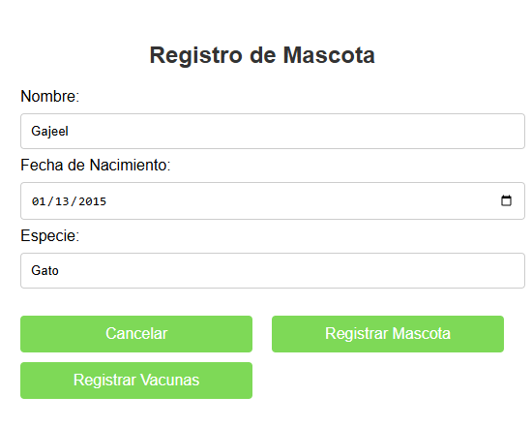
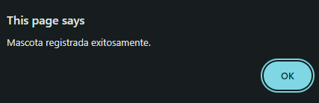
Estado de prueba: No pasó
Observaciones: Se debe implementar validación para evitar duplicados.

CP030
Caso de prueba: CP030
Tester: Lucía Zanetti
Ambiente:Entorno de pruebas local (archivos HTML sin conexión a base de datos)
Resultado esperado: El sistema no permite registrar la vacuna
Resultado obtenido: El sistema registra la vacuna si se ingresa una fecha inválida.
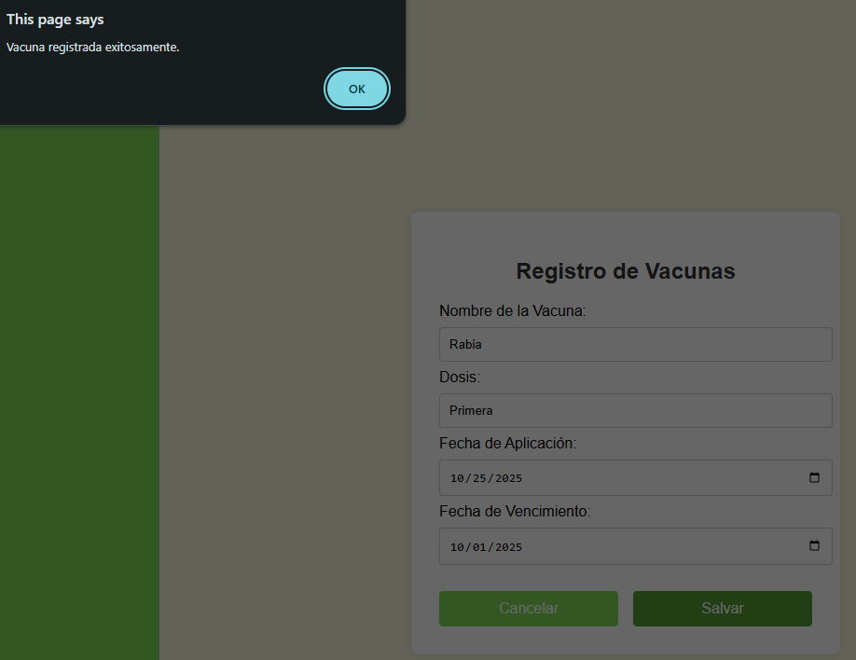
Estado de prueba: No pasó
Observaciones: Se recomienda implementar una validación que compare la fecha de aplicación y la fecha de vencimiento, impidiendo el registro cuando la fecha de aplicación sea posterior a la de vencimiento, y mostrando un mensaje de error claro y específico para el usuario.

CP031
Caso de prueba: CP031
Tester: Manuel Pérez
Ambiente:Entorno de pruebas local (archivos HTML sin conexión a base de datos)
Resultado esperado:
- Los campos tienen etiquetas claras, buena legibilidad, alineación y espaciado.
- El flujo es natural (de arriba hacia abajo) y el botón “Registrar” es visible y comprensible.
Resultado obtenido: Los campos son claros, la alineación y espaciado son correctos. Se muestran dos botones (“Registrar cliente” y “Registrar mascota”). Aunque no bloquea el proceso, puede causar duda al usuario sobre cuál botón utilizar, afectando la usabilidad y claridad del flujo.

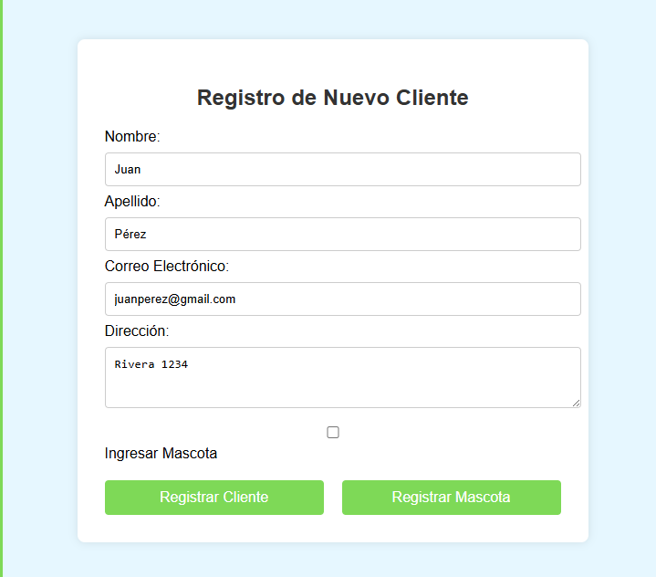

Estado de prueba: Pasó
Observaciones: Eliminar el botón innecesario (“Registrar mascota”) o moverlo a otra sección contextual donde tenga sentido

CP032
Caso de prueba: CP032
Tester: Manuel Pérez
Ambiente:Entorno de pruebas local (archivos HTML sin conexión a base de datos)
Resultado esperado:
- Todas las pantallas mantienen coherencia visual (misma paleta, tipografía, botones y estructura).
- Esto transmite profesionalismo y facilita el aprendizaje del usuario.
Resultado obtenido:
- Todas las pantallas mantienen coherencia visual.

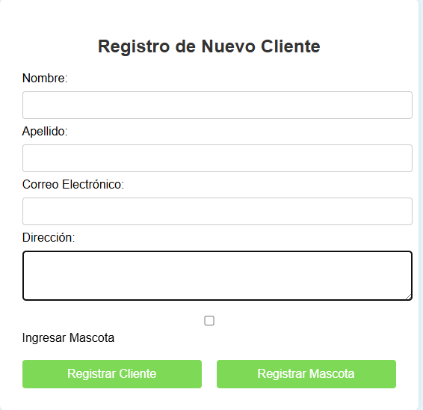
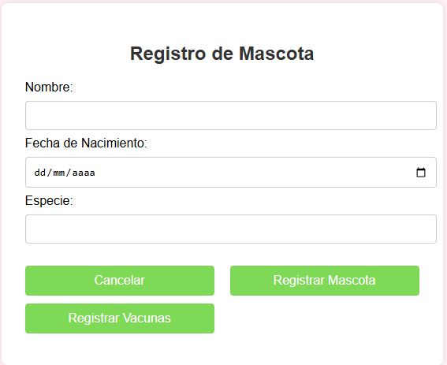
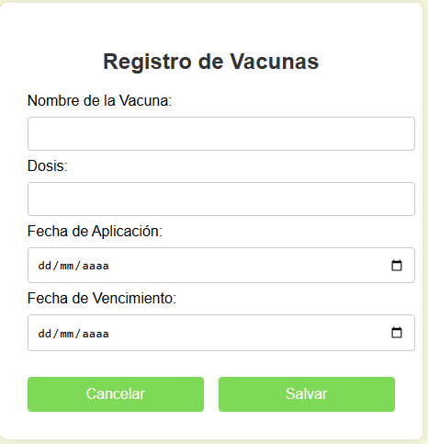

Estado de prueba: Pasó
Observaciones: La inconsistencia en el orden y tipo de botones puede generar confusión y errores en el usuario, afectando la usabilidad general del sistema.
En Registro de Cliente: aparecen dos botones (“Registrar cliente” y “Registrar mascota”), siendo el segundo innecesario.
En Registro de Mascota: el botón “Cancelar” aparece primero, seguido de “Registrar mascota” y luego “Registrar cliente” (este último está de más).
En Registro de Vacunas: el botón “Cancelar” se muestra antes que el botón “Salvar”.

CP033
Caso de prueba: CP033
Tester: Yonathan Duarte
Ambiente: Entorno de pruebas local (archivos HTML sin conexión a base de datos)
Resultado esperado: El foco se desplaza correctamente en orden lógico. El formulario se puede completar y enviar solo con teclado.
Resultado obtenido: El foco recorrió los campos en orden lógico mediante la tecla “Tab” y el formulario se completó y envió correctamente usando solo el teclado.

Prueba en formato mp4: Link Trello

Estado de prueba: Pasó
Observaciones: La navegación por teclado funciona correctamente, lo que favorece la accesibilidad en el entorno local.

CP034
Caso de prueba: CP034
Tester: Manuel Pérez
Ambiente:Entorno de pruebas local (archivos HTML sin conexión a base de datos)
Resultado esperado:El sistema muestra una validación visual positiva al completar correctamente los campos.
Resultado obtenido: Al completar los campos del formulario con datos válidos, no se muestra ninguna indicación visual de validación.
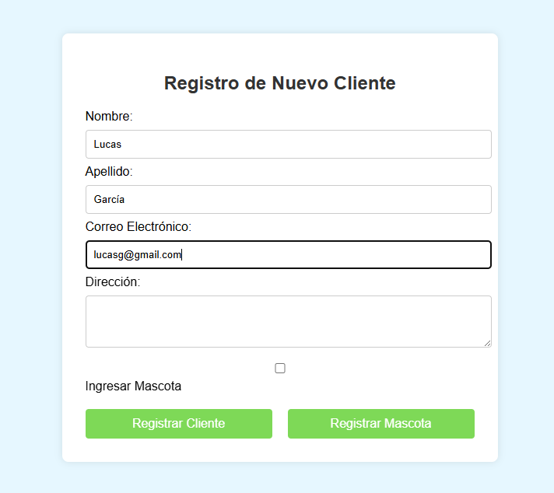

Estado de prueba: No pasó
Observaciones: El formulario permite continuar sin errores, pero no brinda retroalimentación visual que confirme que el campo fue completado correctamente.

CP035
Caso de prueba: CP035
Tester: Yonathan Duarte
Ambiente: Entorno de pruebas local (archivos HTML sin conexión a base de datos)
Resultado esperado: El sistema muestra mensajes de error visibles (“Rellene este campo”). No se permite enviar el formulario.
Resultado obtenido: Al dejar el campo “nombre” vacío y presionar “Registrar”, se mostró el mensaje “Rellene este campo” y no se permitió el envío del formulario.
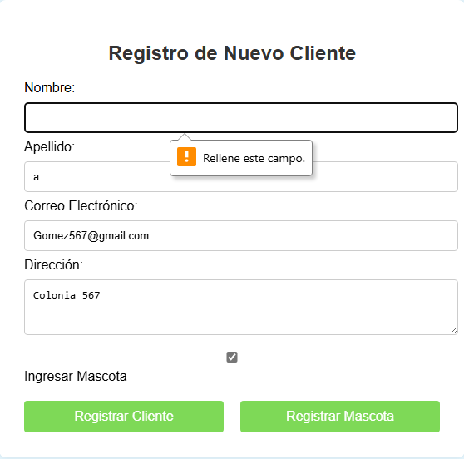
Estado de prueba: Pasó
Observaciones: La validación de campos obligatorios funciona correctamente en el entorno local, mejorando la experiencia del usuario.

CP036
Caso de prueba: CP036
Tester: Manuel Pérez
Ambiente:Entorno de pruebas local (archivos HTML sin conexión a base de datos)
Resultado esperado: El sistema muestra mensajes de error visibles (“Por favor, complete todos los campos”) y resalta los campos vacíos. No se permite enviar el formulario.
Resultado obtenido: Sin resultados
Estado de prueba: Bloqueado
Observaciones: Bloqueado

CP037
Caso de prueba: CP037
Tester: Manuel Pérez
Ambiente:Entorno de pruebas local (archivos HTML sin conexión a base de datos)
Resultado esperado: El sistema muestra un mensaje claro: “Formato de correo electrónico no válido”. El campo de email se resalta visualmente.
Resultado obtenido: El campo de correo electrónico se resalta visualmente y muestra un mensaje que indica que “pedroruiz” no incluye el signo “@”, señalando correctamente el error en el formato del e-mail.

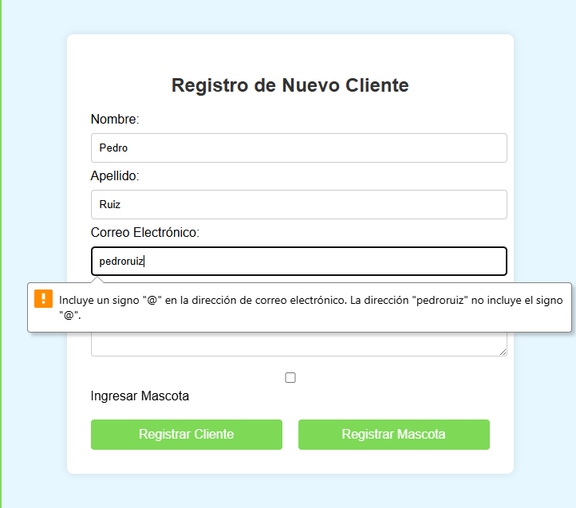

Estado de prueba: Pasó
Observaciones: Sin observaciones.

CP038
Caso de prueba: CP038
Tester: Santiago Badiola
Ambiente:Entorno de pruebas local (archivos HTML sin conexión a base de datos)
Resultado esperado: El sistema recarga la página y se pierden los datos ingresados (sin mecanismos de guardado automático).
El tester evalúa si esto afecta la experiencia del usuario.
Resultado obtenido: Al recargar la página se pierden los datos ingresados
Estado de prueba: Pasó
Observaciones: El tester evalúa si esto afecta la experiencia del usuario.

CP039
Caso de prueba: CP039
Tester: Daiana Galarza
Ambiente:Entorno de pruebas local (archivos HTML sin conexión a base de datos)
Resultado esperado: Si los contrastes son bajos o el texto poco visible, se detecta un problema de usabilidad visual.
Resultado obtenido: Al exponer la pantalla a luz alta, los botones verdes con letra blanca son difíciles de distinguir y la visibilidad es baja.
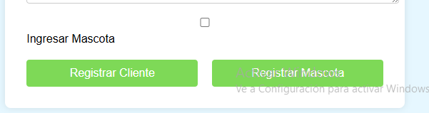
Estado de prueba: Falló
Observaciones: El problema afecta especialmente botones y campos interactivos con bajo contraste.

CP040
Caso de prueba: CP040
Tester: Daiana Galarza
Ambiente:Entorno de pruebas local (archivos HTML sin conexión a base de datos)
Resultado esperado: La interfaz se visualiza correctamente, sin desalineaciones.
Resultado obtenido: La interfaz se visualiza correctamente, sin desalineaciones.

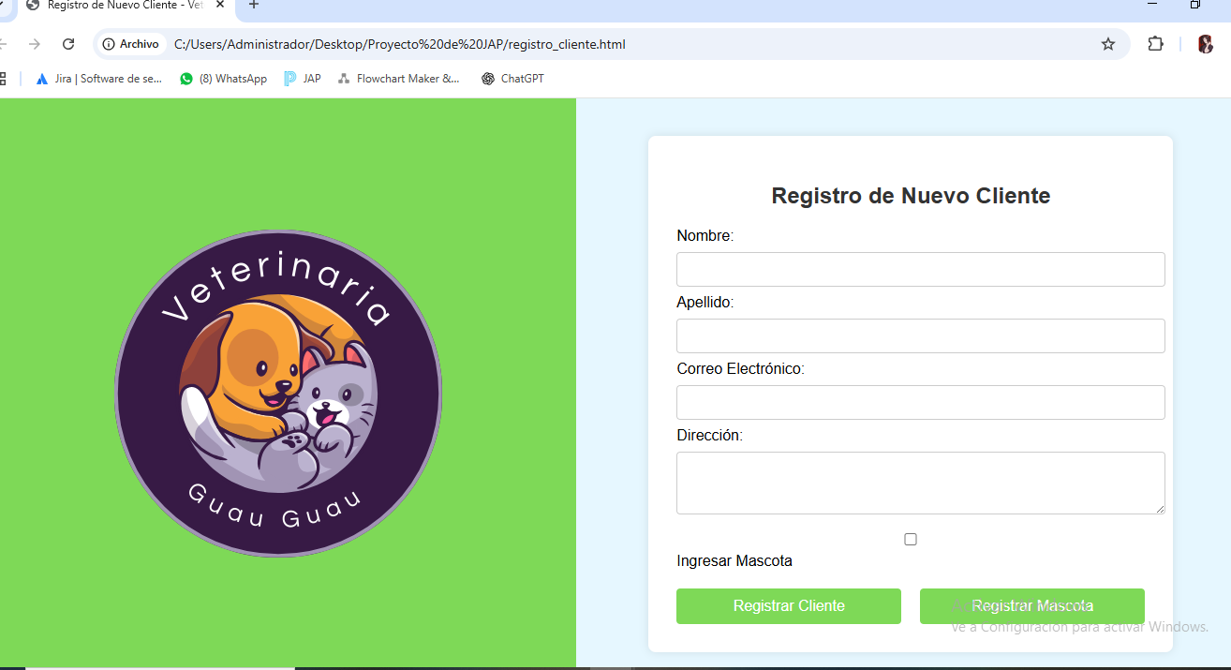
Estado de prueba: Pasó
Observaciones: Sin Observaciones.

CP041
Caso de prueba: CP041
Tester: Sebastián Diano
Ambiente:Entorno de pruebas local (archivos HTML sin conexión a base de datos)
Mozilla Firefox
Resultado esperado:
- La interfaz se visualiza correctamente, sin desalineaciones.
- Los formularios son funcionales y los botones responden.
- El tiempo de carga no supera los 2 segundos.

Resultado obtenido:
- La interfaz se visualiza correctamente, sin desalineaciones.
- Los formularios son funcionales y los botones responden.
- El tiempo de carga no supera los 2 segundos.


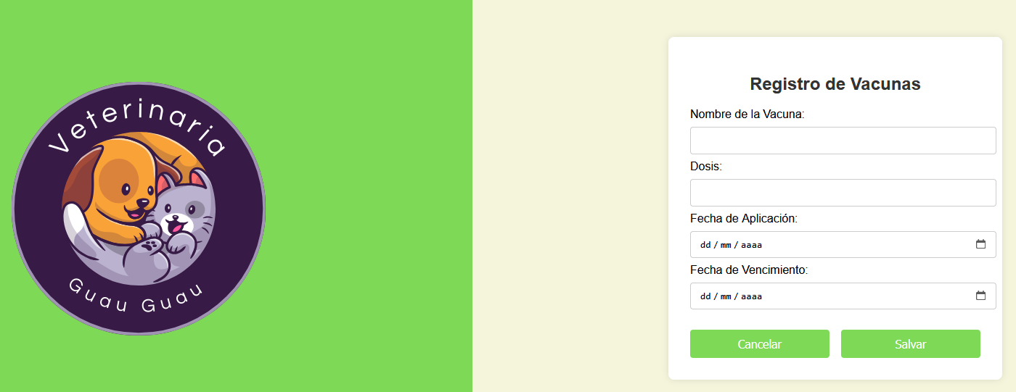

Estado de prueba: Pasó
Observaciones: No hay observaciones.

CP042
Caso de prueba: CP042
Tester: Lucía Zanetti
Ambiente: Entorno de pruebas local (archivos HTML sin conexión a base de datos)
Resultado esperado:
- La interfaz se visualiza correctamente, sin desalineaciones.
- Los formularios son funcionales y los botones responden.
- El tiempo de carga no supera los 2 segundos.
Resultado obtenido: Al acceder desde Microsoft Edge, el logo no carga; el resto de la interfaz y formularios funcionan correctamente.
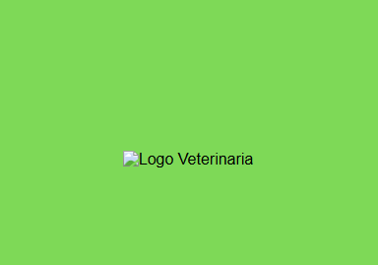
Estado de prueba: No pasó
Observaciones: Se recomienda revisar la compatibilidad de los elementos gráficos (como el logo) en Microsoft Edge y otros navegadores principales, asegurando que todos los recursos se cargue correctamente. Además, sería útil verificar caché y rutas de imágenes para evitar problemas de visualización similares en futuras actualizaciones.

CP043
Caso de prueba: CP043
Tester: Manuel Pérez
Ambiente:Entorno de pruebas local (archivos HTML sin conexión a base de datos)
Resultado esperado:
- La interfaz se visualiza correctamente, sin desalineaciones.
- Los formularios son funcionales y los botones responden.
- El tiempo de carga no supera los 2 segundos.
Resultado obtenido: La interfaz se visualiza correctamente y se puede navegar sin inconvenientes. Los formularios son funcionales y los botones responden adecuadamente. No se presentan problemas al usar el navegador Safari. Cumple con el límite de 2 segundos.

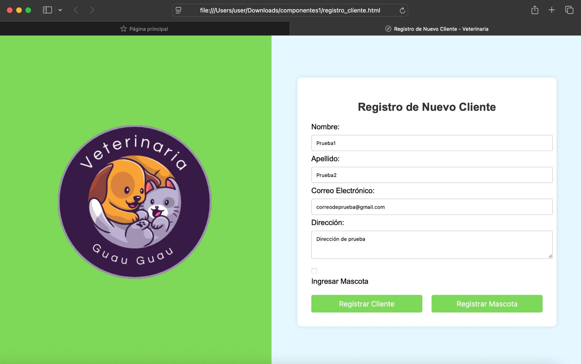
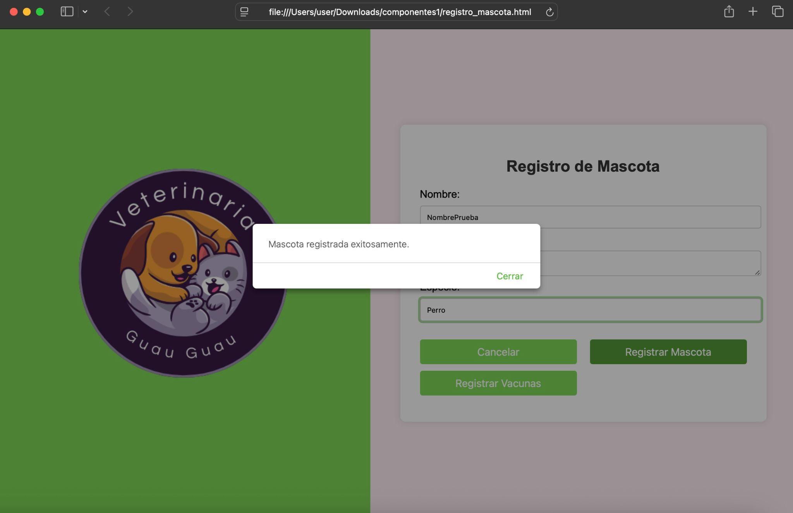
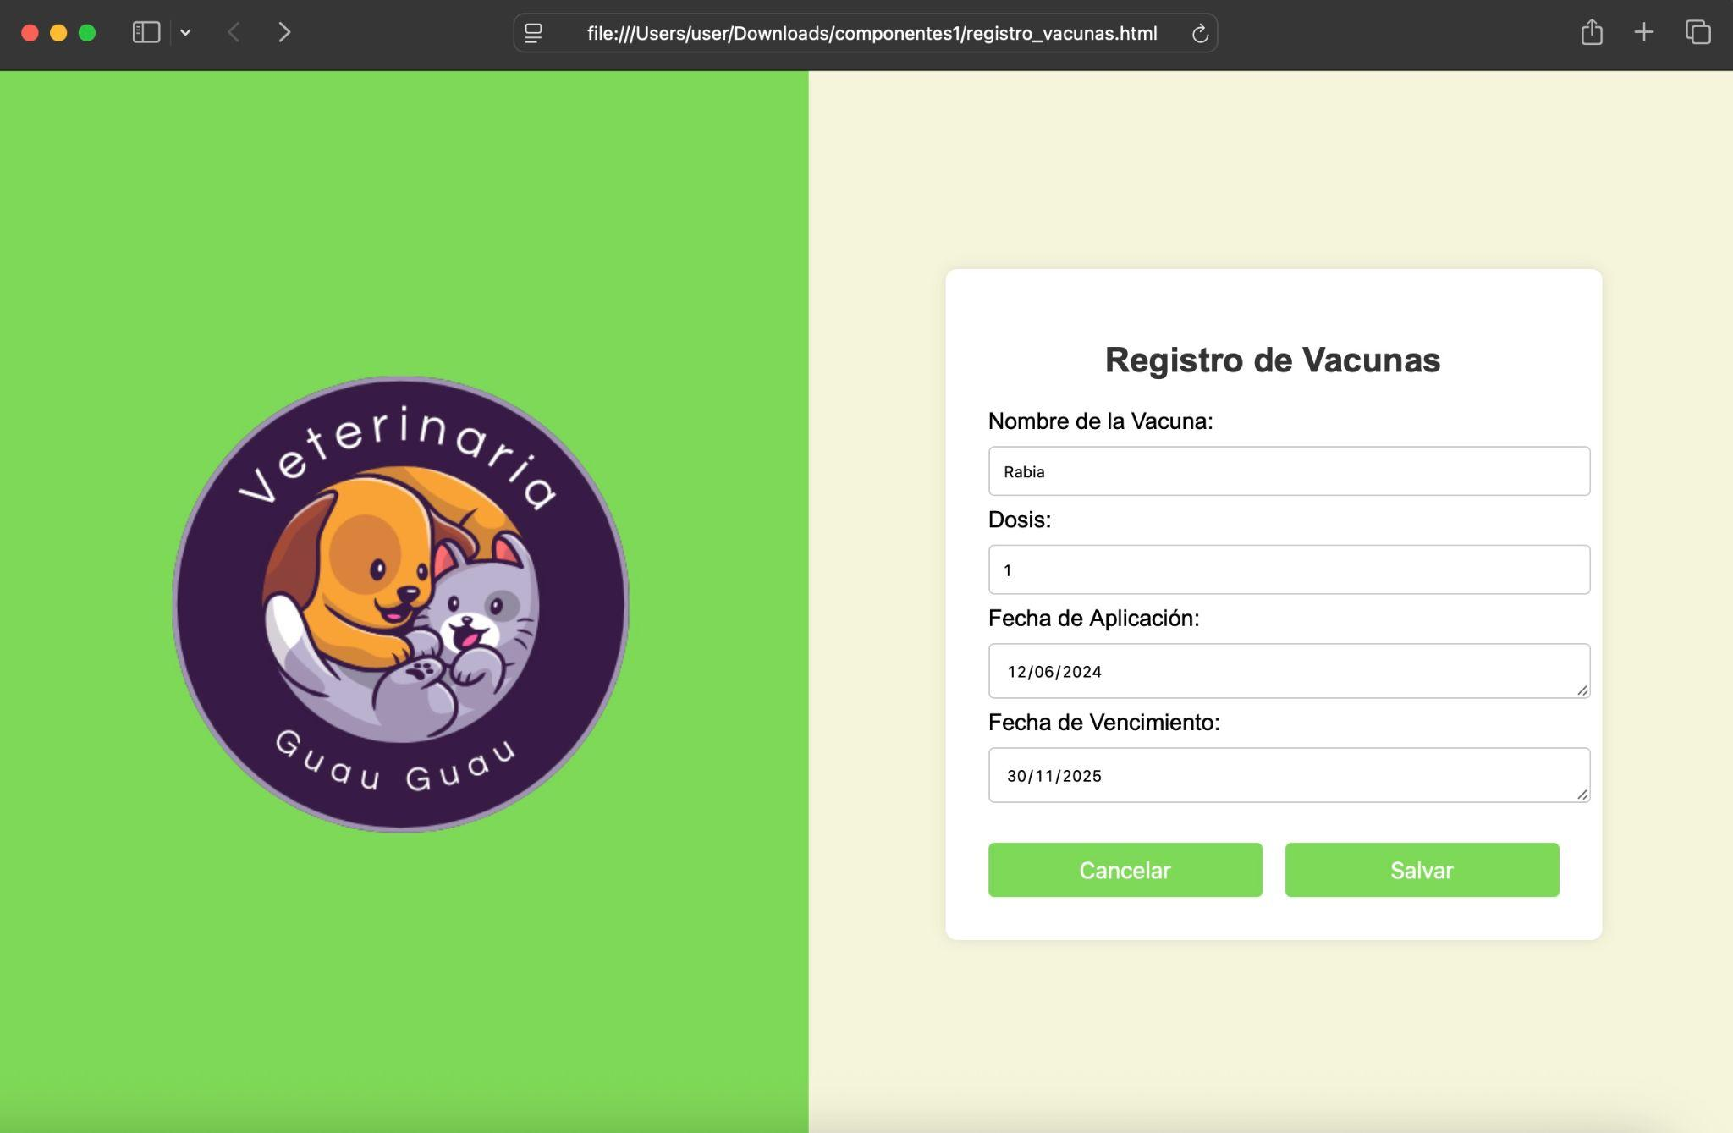

Estado de prueba: Pasó
Observaciones: Sin observaciones

CP044
Caso de prueba: CP044
Tester: Yonathan Duarte
Ambiente: Entorno de pruebas local (archivos HTML sin conexión a base de datos)
Resultado esperado: El campo permite el máximo de 50 caracteres
Resultado obtenido: El campo “Nombre” permitió ingresar más de 50 caracteres sin mostrar advertencia ni cortar el texto.
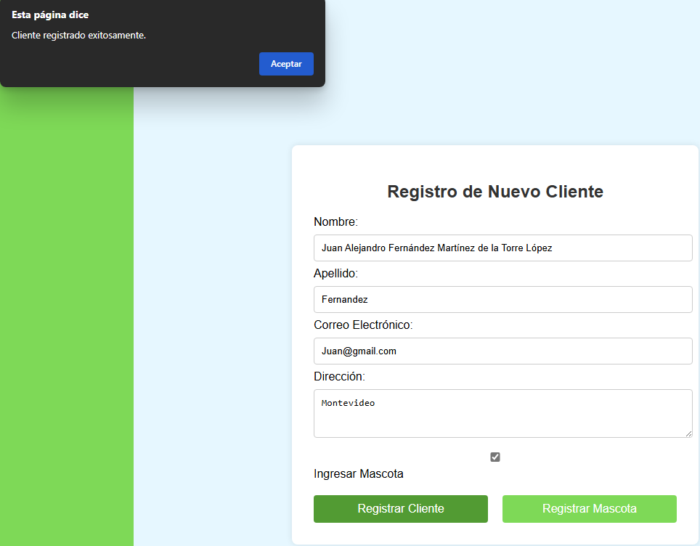
Estado de prueba: No pasó
Observaciones: Se recomienda implementar una restricción que limite la cantidad de caracteres permitidos en el campo “Nombre” para mejorar la validación y experiencia del usuario.

CP045
Caso de prueba: CP045
Tester: Yonathan Duarte
Ambiente: Entorno de pruebas local (archivos HTML sin conexión a base de datos)
Resultado esperado: Campo limita correctamente sin permitir los 51 caracteres
Resultado obtenido: El campo “Nombre” permitió ingresar más de 50 caracteres sin mostrar advertencia ni cortar el texto.
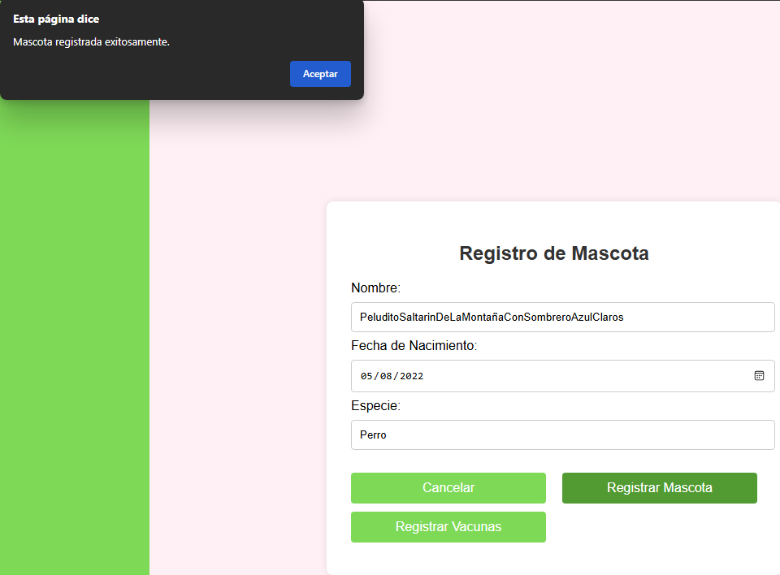
Estado de prueba: No pasó
Observaciones: El formulario no aplica correctamente la restricción de longitud en el campo “Nombre” de mascota. Se recomienda implementar una validación que impida superar los 50 caracteres.

CP046
Caso de prueba: CP046
Tester: Yonathan Duarte
Ambiente: Entorno de pruebas local (archivos HTML sin conexión a base de datos)
Resultado esperado: Permite el ingreso correctamente
Resultado obtenido: El campo “Nombre” de vacuna permitió ingresar los 100 caracteres sin errores ni cortes.
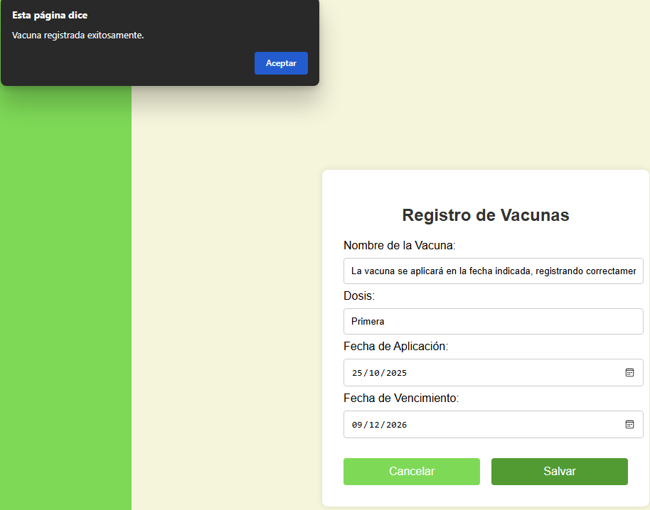
Estado de prueba: Pasó
Observaciones: El campo respeta correctamente el límite de 100 caracteres, permitiendo una descripción completa de la vacuna en el entorno local.

CP047
Caso de prueba: CP047
Tester: Yonathan Duarte
Ambiente: Entorno de pruebas local (archivos HTML sin conexión a base de datos)
Resultado esperado: Mensaje de error indicando especie inválida
Resultado obtenido: El sistema permitió registrar la especie “Pez” sin mostrar ningún mensaje de error ni validación.
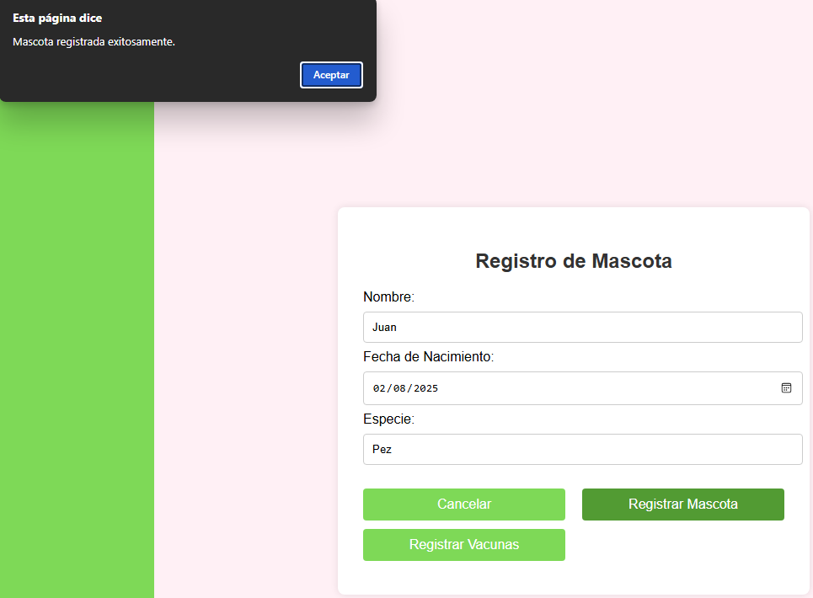
Estado de prueba: No pasó
Observaciones: El formulario no valida correctamente las especies permitidas. Se recomienda implementar una lista restringida o validación que impida el ingreso de especies no contempladas.

CP048
Caso de prueba: CP048
Tester: Yonathan Duarte
Ambiente: Entorno de pruebas local (archivos HTML sin conexión a base de datos)
Resultado esperado: Mensaje de error indicando dosis inválida
Resultado obtenido: El sistema permitió registrar la dosis “Cuarta” sin mostrar ningún mensaje de validación.
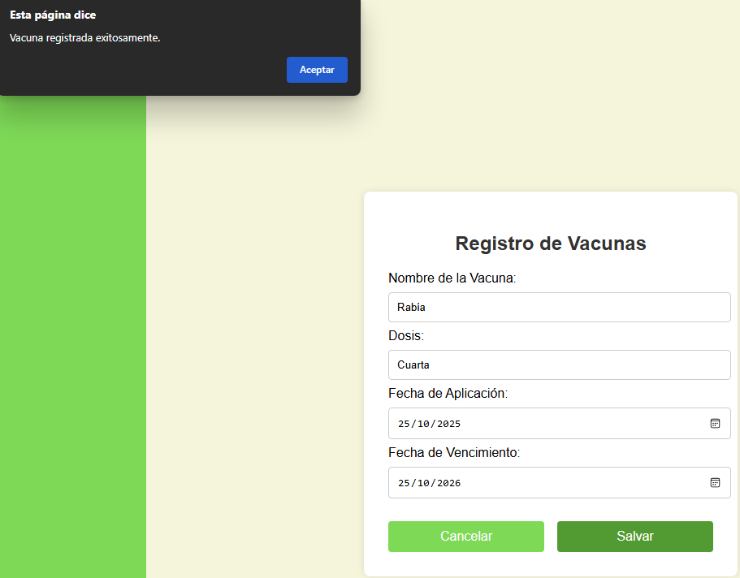
Estado de prueba: No pasó
Observaciones: El formulario no valida correctamente las opciones permitidas para el campo “Dosis”. Se recomienda implementar una lista restringida o validación que impida el ingreso de valores no contemplados.

CP049
Caso de prueba: CP049
Tester: Yonathan Duarte
Ambiente: Entorno de pruebas local (archivos HTML sin conexión a base de datos)
Resultado esperado: Mensaje de error indicando fecha inválida
Resultado obtenido: El sistema permitió registrar la vacuna con fecha de aplicación futura (30/12/2030) y vencimiento anterior (25/12/2025) sin mostrar ningún mensaje de error.
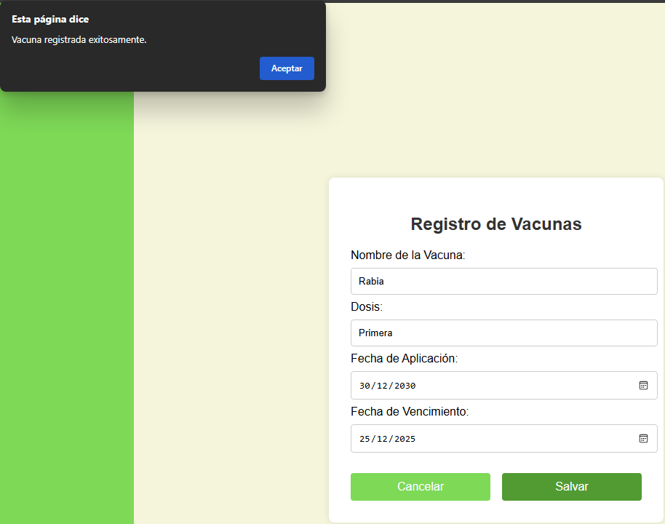
Estado de prueba: No pasó
Observaciones: El formulario no valida correctamente la coherencia entre las fechas de aplicación y vencimiento. Se recomienda implementar una verificación que impida registrar vacunas con fechas inconsistentes.

CP050
Caso de prueba: CP050
Tester: Manuel Pérez
Ambiente:Entorno de pruebas local (archivos HTML sin conexión a base de datos)
Resultado esperado: Mensaje de error indicando rol inválido
Resultado obtenido: Mensaje de error indicando rol inválido
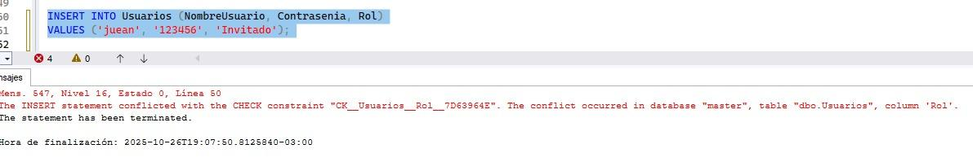

Estado de prueba: Pasó
Observaciones: Sin observaciones

CP051
Caso de prueba: CP051
Tester: Daiana Galarza
Ambiente:Entorno de pruebas local (archivos HTML sin conexión a base de datos)
Resultado esperado: Todos los elementos visibles y adaptados al tamaño.
Resultado obtenido: El tamaño es desproporcionado, el logo no se puede visualizar y los
campos para rellenar no pueden editarse.
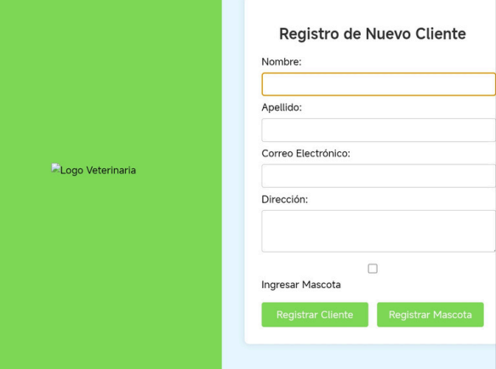

Estado de prueba: no paso
Observaciones: Sin observaciones

